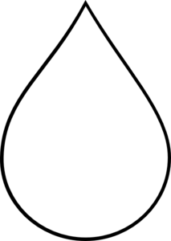

________说：

“下吧，下吧，

我要______。“